Министерство науки и высшего образования Российской Федерации

Федеральное государственное бюджетное образовательное учреждение

высшего образования

**«КУБАНСКИЙ ГОСУДАРСТВЕННЫЙ УНИВЕРСИТЕТ»**

**(ФГБОУ ВО «КубГУ»)**

**Факультет компьютерных технологий и прикладной математики**

**Кафедра вычислительных технологий**

**ЛАБОРАТОРНАЯ РАБОТА №3**

**Дисциплина: Алгоритмы цифровой обработки мультимедиа**

Работу выполнил: ____________________________________Д. В. Мартиросов

Направление подготовки: 02.03.02 Фундаментальная информатика и информационные технологии

Преподаватель: ________________________________________ А. С. Жук

Лабораторная работа №4

Методы выделения границ. Алгоритм Канни.

**Задание 1**. Реализовать метод, который принимает в качестве строки полный адрес файла изображения, читает изображение, переводит его в черно белый цвет и выводит его на экран применяет размытие по Гауссу и выводит полученное изображение на экран.

Код:

def gray_and_blur(path: str = "./input.jpg") -> None:

img = cv2.imread(path)

img = cv2.GaussianBlur(cv2.cvtColor(img, cv2.COLOR_BGR2GRAY), (11, 11), 0)

cv2.imshow("output", img)

cv2.waitKey(0)

Результат на рисунке 1.

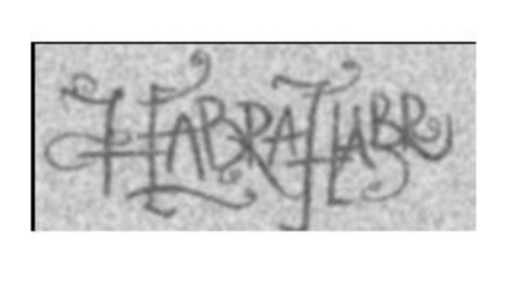

Рисунок - Серый + размытие.

**Задание 2**. Модифицировать построенный метод так, чтобы в результате вычислялось и выводилось на экран две матрицы – матрица значений длин и матрица значений углов градиентов всех пикселей изображения.

Объединённый результат смотреть на рисунке 2.

**Задание 3**. Модифицировать метод так, чтобы он выполнял подавление немаксимумов и выводил полученное изображение на экран. Рассмотреть изображение, сделать выводы.



Рисунок - Подавление не-максимумов.

**Задание 4**. Модифицировать метод так, чтобы он выполнял двойную пороговую фильтрацию и выводил полученное изображение на экран.

Результат на рисунке 3.

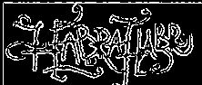

Рисунок - Результат двойной пороговой фильтрации.

**Задание 5**. Провести опыты для различных параметров размытия и различных пороговых значений градиента, определить наилучшие параметры для Вашего изображения. Показать преподавателю значения параметров и результат работы на следующем занятии.

При выполнении задания уже были проведены опыты, чтобы добиться лучшего результата (по моему мнению).